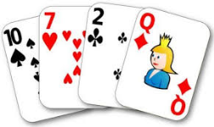
Aujourd’hui, j’ai joué à la bataille. J’ai comparé des nombres inférieurs à 10.
J’ai réussi. Je dois encore m’entrainer.
Aujourd’hui, j’ai joué à la bataille. J’ai comparé des nombres inférieurs à 10.
J’ai réussi. Je dois encore m’entrainer.
Aujourd’hui, j’ai joué à la bataille. J’ai comparé des nombres inférieurs à 10.
J’ai réussi. Je dois encore m’entrainer.
Aujourd’hui, j’ai joué à la bataille. J’ai comparé des nombres inférieurs à 10.
J’ai réussi. Je dois encore m’entrainer.
Aujourd’hui, j’ai joué à la bataille. J’ai comparé des nombres inférieurs à 10.
J’ai réussi. Je dois encore m’entrainer.
Aujourd’hui, j’ai joué à la bataille. J’ai comparé des nombres inférieurs à 10.
J’ai réussi. Je dois encore m’entrainer.
Aujourd’hui, j’ai joué à la bataille. J’ai comparé des nombres inférieurs à 10.
J’ai réussi. Je dois encore m’entrainer.
Aujourd’hui, j’ai joué à la bataille. J’ai comparé des nombres inférieurs à 10.
J’ai réussi. Je dois encore m’entrainer.

